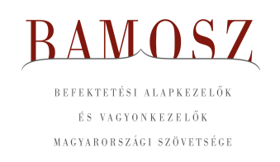
A vége is jó

Budapest, 2024. január 17.

Decemberben 1,6%-kal növekedett a befektetési alapokban kezelt vagyon. Ami a tőzsdéket illeti, a fejlett piacokon kisebb csökkenést, míg a fejlődő tőzsdéken negatív nullát láthattunk. A hazai tőzsde sikeresen elszakadt a trendektől, hiszen a pozitív tartományban sikerült zárni. A devizapiacon a forint kis mértékben erősödött az euróhoz képest, a dollárhoz képest viszont valamelyest gyengült az előző hónaphoz viszonyítva.
A befektetési alapok esetében az elmúlt hónapban a tőkeáramlások eredője plusz 239 milliárd forintot mutat. A kép vegyes, hiszen számos kategóriánál láthatunk kisebb-nagyobb kiáramlást, de a tőkebeáramlások abszolút értékben meghaladják a kiáramlásokat. A tőkevonzás, a hozamok és az árfolyammozgások eredőjeként a BAMOSZ tagok által kezelt befektetési alapok összvagyona 279 milliárd forinttal növekedett az év utolsó hónapjában. A hónap végén a BAMOSZ tagok mindösszesen 17.890 milliárd forintot kezeltek befektetési alapokban.

A decemberi hírlevélben nem kerülhetjük el, hogy az egész évről ne szóljunk. A 2024-es évet tekintve 27,7 százalékkal nőtt a befektetési alapokban kezelt vagyon.
Továbbra is a kötvényalapok kategóriája a legnagyobb a vagyon tekintetében, ami 6.236 milliárdot jelent. Egy év alatt 1002 milliárdos volt a növekedés, ami nagyobb részt (56%-ban) a tőkebeáramlással magyarázható. Az előző évben még második helyen álló ingatlanalapok vagyona alig nőtt, így a vegyes és az abszolút hozamú alapok is megelőzték. Második legnagyobb kategória 2.771 milliárdos vagyonnal a vegyes alapok; míg a harmadik legnagyobb az abszolút hozamú alapok 2.451 milliárddal.

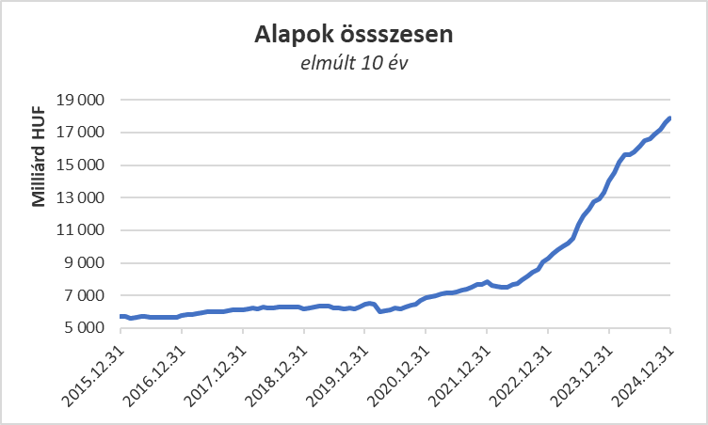

Néhány fontosabb tőkepiaci
index teljesítménye:
RMAX | 0,57%
MAX | -0,81%
BUX | 1,78%
MSCI DM (USD) | -2,69%
MSCI EM (USD) | -0,29%
Az euró/forint, illetve a
dollár/forint árfolyam változása:

EUR/HUF | -0,74%
USD/HUF | 0,41%

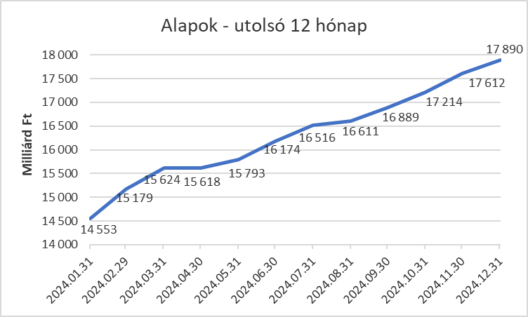

A következő táblázatban az egyes kategóriák év végi nettó eszközértékét és annak változását láthatjuk:

 | NETTÓ ESZKÖZÉRTÉK
 | adatok milliárd forintban |  | VÁLTOZÁS
KATEGÓRIÁK | 2023 vége | 2024 vége | %
PÉNZPIACI ALAPOK | 559 | 451 | - 19,3%
KÖTVÉNYALAPOK | 5 234 | 6 236 | 19,1%
VEGYES ALAPOK | 1 788 | 2 771 | 55,0%
RÉSZVÉNY ALAPOK | 849 | 1 262 | 48,6%
EGYÉB, NEM BESOROLT ALAPOK | 29 | 0 | - 100,0%
ÁRUPIACI ALAPOK | 90 | 60 | - 33,1%
ABSZOLÚT HOZAMÚ ALAPOK | 1 386 | 2 451 | 76,9%
GARANTÁLT ALAPOK | 577 | 688 | 19,2%
SZÁRMAZTATOTT ALAPOK | 32 | 9 | -70,6%
INGATLANALAPOK | 2 016 | 2 074 | 2,9%
ZÁRTKÖRŰ ALAPOK | 1 453 | 1 887 | 29,8%
ÖSSZESEN | 14 013 | 17 890 | 27,7%

A pénzpiaci alapoktól 45,8 milliárd forintnyi tőke távozott a hónap során, amely jelentős a kategória vagyonához viszonyítva. A hozamok ezt a kiáramlást csak kis részben tudták kompenzálni, így összességében 8,7 %-kal csökkent a kategória vagyona a hónapban. Az egykor legnépszerűbb kategória a 2024-es évet az első tíz hónapban stabilan 500 milliárd fölött töltötte, de év végére a folyamatos lemorzsolódás hatására ez alá került.

A kötvényalapoknál pozitív a kép. Összesen 32,1 milliárd forint áramlott be a kategóriához. A rövid futamidejű kötvények esetében ennek nagysága 49 milliárd forint. A hosszú futamidejű kötvényalapok esetében a tőkekiáramlás volt, aminek nagysága 32,1 milliárd forint volt a hónap folyamán, míg a szabad futamidejű kötvényalapokhoz 15,2 milliárd érkezett. A hozamok is pozitívan alakultak, így a nettó eszközérték 0,7%-kal növekedett. A kötvényalapok messze a legnagobb kategória. Részesedése az összvagyonból 34,85%.

A vegyes alapokhoz 67,2 milliárdnyi tőke áramlott, amely a második legmagasabb érték a hónapban. Ha az alkategóriákra ránézünk, akkor jól láthatjuk, hogy az óvatos alapok esetében volt 28,4 milliárdnyi tőkebeáramlás; míg a kiegyensúlyozott alapokhoz 42,1 milliárd érkezett. A dinamikus alapok kivételt jelentettek, mert onnan 3,3 milliárdnyi tőke távozott. A kategória vagyonát nem tudták növelni a hozamok, de így is összeségében 2,2%-os a vagyonnövekedés a hónapban. Az év során a kategória vagyona dinamikusan növekedett, így meg tudta őrizni második helyét.

A részvényalapokhoz 33 milliárd forint érkezett, de az inkább negatív hangulatban a hozamok nem tudtak hozzátenni a növekedéshez. Mindezek hatására a kategória vagyona az elmúlt hónapban 2,4%-kal növekedett. Az év folyamán a kategória vagyona erőteljesen növekedett, így már májusban átlépte az ezer milliárdos határt.

A tőkevédett alapokhoz 12 milliárdnyi tőke érkezett a hónap során. A hozamok is kedvezően alakultak, így a kategória vagyona 2%-kal gyarapodott a hónap folyamán. 2024-ben a kategória vagyona folyamatosan növekedett.

Az abszolút hozamú alapok esetében 179 milliárd áll az értékesítési soron, amely a legnagyobb érték a kategóriák között. A teljes képhez hozzátartozik, hogy ennek nagyságrendileg a fele, technikai eredetű, azaz kategóriaváltozással magyarázható. A hozamok nem tettek hozzá a növekedéshez, de így is 7,5%-os növekedés jelentkezett a kategória vagyonában a hónap során. Az abszolút hozamú alapok egyre népszerűbbek a befektetők körében. Ez a kategória is átlépte a kétezer milliárdos határt az év folyamán, hasonlóan a vegyes alapokhoz. Népszerűségét jól mutatja, hogy még 2023 végén ”csak” 9,89% volt a részesedése az összvagyonból, addig 2024 végén már 13,70%.

A származtatott alapokhoz mindössze 0,09 milliárdnyi tőke érkezett. Hozamemelkedés sem tudta segíteni a vagyonemelkedést, így 0,6%-os növekedést láthatunk. A származtatott alapok sohasem rendelkeztek nagy súllyal, de pl. 2017 végén még 3,32%-os volt a részesedésük, addig 2024 végére ez mindösszesen 0,05 százaléknyi lett.

Az ingatlanalapok esetében 10,8 milliárdnyi tőkekiáramlást láthattunk a hónap során. A hozamok nem tudták csökkenteni a tőkekiáramlás hatását, így a hozamok és az árfolyammozgások eredőjeként a nettó eszközérték 0,6%-kal csökkent. Az ingatlanalapok stabilan kétezer milliárd felett tartózkodnak 2023 szeptemberétől, de mivel több kategória is dinamikusan növekszik, ezért részesedésük az összvagyonból folyamatosan csökken.

Az árupiaci alapok esetében 82 milliárdnyi tőke távozását láthatjuk, amely valójában kategóriaváltozással magyarázható. A hozamok ezúttal nem tudták hozzátenni a nettó eszközérték növekedéséhez. A vagyonváltozás mindennek köszönhetően mínusz 57,8% lett a hónapban. A kategória vagyona az év folyamán folyamatosan növekedett, de egy decemberi kategóriaváltás mindent vitt, így az állomány 3 évvel ezelőtti szintre esett vissza.

Az elsősorban intézményi befektetők vagyonát kezelő zártkörű alapok esetében az elmúlt hónapban 54 milliárdnyi tőke érkezett. A hozamok tovább segítették a növekedést, így összeségében a vagyon 5,7%-kal növekedett a hónap során. A zártkörű alapok vagyona minden bizonnyal tovább fog növekedni és 2025 I. felében átlépheti a kézezer milliárdos határt.

A szerkesztők figyelmébe:
BAMOSZ
A Befektetési Alapkezelők és Vagyonkezelők Magyarországi Szövetsége (BAMOSZ) a hazai alap- és vagyonkezelő szakmát képviselő szövetség. A BAMOSZ 24 tagja összesen 23.500 milliárd forint vagyont kezel, ezen belül mintegy 17.890 milliárd forintot befektetési alapokban. A BAMOSZ honlapja a www.bamosz.hu oldalon található.
A tájékoztatóban szereplő adatok – egyéb megjelölés hiányában – a Befektetési Alapkezelők és Vagyonkezelők Magyarországi Szövetségének tagjai által szolgáltatott számokon alapulnak, és kizárólag a BAMOSZ tagjaira vonatkoznak. Az adatok tájékoztató jellegűek, azok helyességét a BAMOSZ-nak nem áll módjában ellenőrizni, ezért azokért felelősséget nem vállal.
Részletes háttértáblák a BAMOSZ honlapon találhatók:

Legfrissebb havi adatok

További információ:
Szendi Sándor
info@bamosz.hu

